ALORA STUDIO
PRODUCT REQUIREMENT SPECIFICATION
MILESTONE 4: INVOICE MANAGEMENT, PAYMENT TRACKING & KWITANSI RESMI
Tracking Multi-Termin (Unpaid, Partial, Paid), Rekonsiliasi Bank Mandiri, dan Generator Bukti Bayar
Dokumen | Milestone 4 PRD | Platform | Android, iOS, Web (Cross-Platform)
Tech Stack | Expo, React Native, Supabase | Versi / Status | v1.0.0 / Approved for Dev
Author | Alora Product & Tech Team | Tanggal Rilis | Oktober 2026

1. Deskripsi & Tujuan Milestone
Milestone 4 membangun modul finansial operasional untuk penagihan dan pencatatan pembayaran. Mengadopsi format Invoice resmi (INV-015) dan Payment Receipt Alora Studio, sistem ini secara cerdas mengelola pelacakan pembayaran multi-termin (Termin I DP 50%, Termin II 25%, Termin III 25%), menghitung sisa tagihan (Balance Due), mencatat instruksi pembayaran rekening Bank Mandiri a.n. M.LAFRAN PANE, serta menerbitkan kwitansi resmi berstempel hijau PAID.

2. Mockup Desain UI/UX
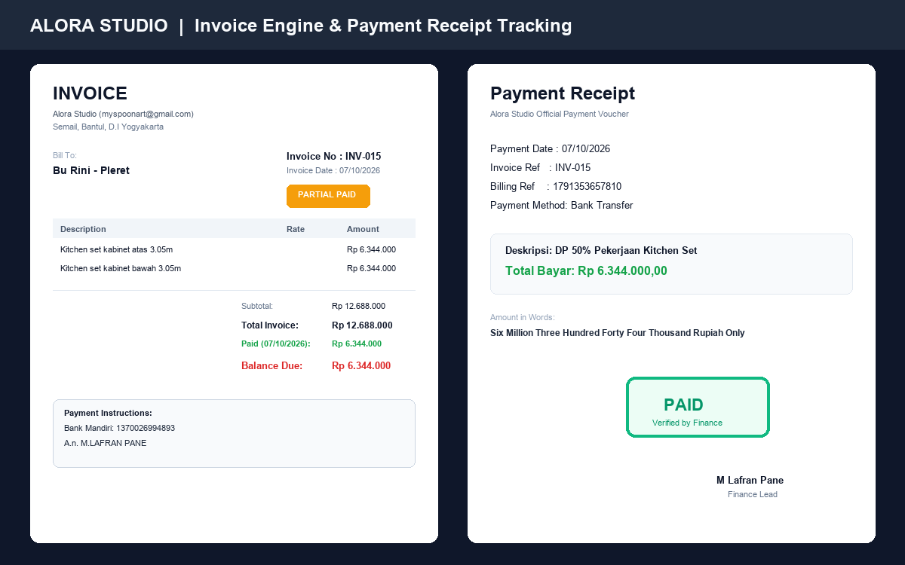
Gambar: Desain UI/UX Invoice Multi-Termin & Generator Kwitansi Resmi Berstempel PAID

3. Spesifikasi Invoice & Payment Tracking

A. Format Invoice (Referensi INV-015):
- • Metadata: Nomor Invoice (e.g. INV-015), Tanggal terbit, Identitas Bill To (Bu Rini - Pleret).
- • Item Tagihan: Rincian item dari Surat Penawaran (Kitchen set kabinet atas & bawah), Qty, Rate, Amount.
- • Instruksi Pembayaran: Rekening Bank Mandiri 1370026994893 a.n. M.LAFRAN PANE.
- • Rekonsiliasi Saldo: Subtotal (Rp 12.688.000), Total, Riwayat Pembayaran (Paid Rp 6.344.000), dan Sisa Tagihan (Balance Due Rp 6.344.000).
- • Status Tagihan: Otomatis berubah: UNPAID (0% bayar) ➔ PARTIAL (bayar sebagian/termin) ➔ PAID (lunas, balance due = 0).

B. Format Payment Receipt / Kwitansi Resmi:
- • Nomor Kwitansi Unik & Billing Reference (e.g. 1791353657810).
- • Informasi Pembayaran: Tanggal bayar, metode pembayaran (Bank Transfer), tahap termin (e.g. 'DP 50%').
- • Terbilang Dua Bahasa: Bahasa Indonesia & English ('Six Million Three Hundred Forty Four Thousand Rupiah Only').
- • Stempel Resmi: Watermark cap hijau PAID dan tanda tangan Finance Lead (M Lafran Pane).

4. Alur Kerja Keuangan (Finance Workflow)
1. Marketing menyetujui Surat Penawaran ➔ Invoice diterbitkan otomatis.
2. Klien melakukan transfer termin (contoh: DP 50%) dan mengunggah bukti bayar.
3. Finance memverifikasi mutasi bank ➔ Mengubah nominal Paid ➔ Invoice status menjadi PARTIAL.
4. Sistem menerbitkan Payment Receipt resmi untuk dikirimkan ke WhatsApp klien.
5. Saat pelunasan Termin III diverifikasi, status Invoice berubah menjadi PAID dan Balance Due menjadi Rp 0.

5. Kriteria Penerimaan (Acceptance Criteria)
- ✔ Perhitungan matematis Subtotal, Paid, dan Balance Due akurat 100% tanpa selisih desimal.
- ✔ Status Unpaid, Partial, dan Paid terupdate otomatis sesuai mutasi pembayaran yang diinput.
- ✔ Payment Receipt ter-generate lengkap dengan Billing Ref dan stempel hijau PAID.
- ✔ Fitur ekspor Invoice & Kwitansi ke format PDF berjalan lancar di Web dan Mobile.

